

Filtrar Cronograma de Faturamento
Esta tela que pertence ao módulo Faturamento, funcionalidade Manter Cronograma de Faturamento, permite que você informe os parâmetros para filtrar os cronogramas de faturamento que deseja alterar, excluir ou emitir um relatório.
A funcionalidade pode ser acessada via Menu de Sistema, no caminho: GSAN > Faturamento > Cronograma de Faturamento > Manter Cronograma de Faturamento.
Feito isso, o sistema acessa a tela de filtro a seguir:

Observação
Informamos que os dados exibidos nas telas a seguir são fictícios, e não retratam informações de clientes.
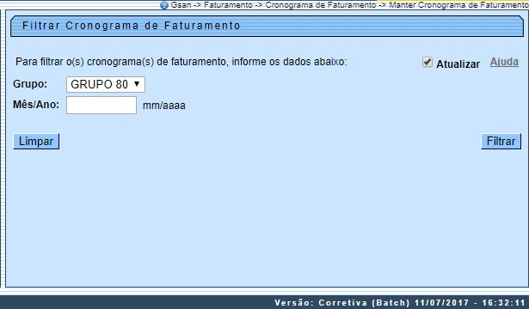
Para detalhes sobre o preenchimento dos campos clique AQUI.

Tela de Sucesso
A tela de sucesso vai depender da configuração do filtro. Se o campo atualizar estiver marcado e o filtro retornar apenas um registro, o sistema apresenta a tela Atualizar Cronograma de Faturamento.
Caso contrário, o sistema apresenta a tela Manter Cronograma de Faturamento com a relação de cronogramas de faturamento selecionados pelo filtro.

Preenchimento dos campos
Campo | Preenchimento dos Campos
Atualizar | Você deve utilizar este campo para decidir se deseja que a tela Manter Cronograma de Faturamento seja apresentada, quando o resultado do filtro retornar apenas um registro do banco de dados. Normalmente, ele deve ficar marcado quando se desejar efetuar uma alteração; e desmarcado quando se desejar efetuar uma exclusão, ou emissão de um relatório com o resultado do filtro.
Grupo | Selecione, na lista apresentada, o grupo de faturamento que deseja filtrar.  O Grupo de Faturamento corresponde ao conjunto de Setores Comerciais que são faturados em conjunto.
Mês/Ano | Informe o mês e o ano (no formato DD/AAAA) para os quais deseja filtrar cronogramas de faturamento.

Funcionalidade dos Botões
Botão | Descrição da Funcionalidade
 | Utilize este botão para solicitar ao sistema a realização do filtro dos cronogramas de faturamento, de acordo com os argumentos de pesquisa informados.
 | Utilize este botão para limpar todos os campos da tela.

Referências
Manter Cronograma de Faturamento

Termos Principais
Faturamento
Clique aqui para retornar ao Menu Principal do GSAN

